AJAX:

1. позволяет получать периодически или по запросу данные с сервера, не появилось ли что нового на сервере?
2. Отправлять новые данные на сервер и получать ответ

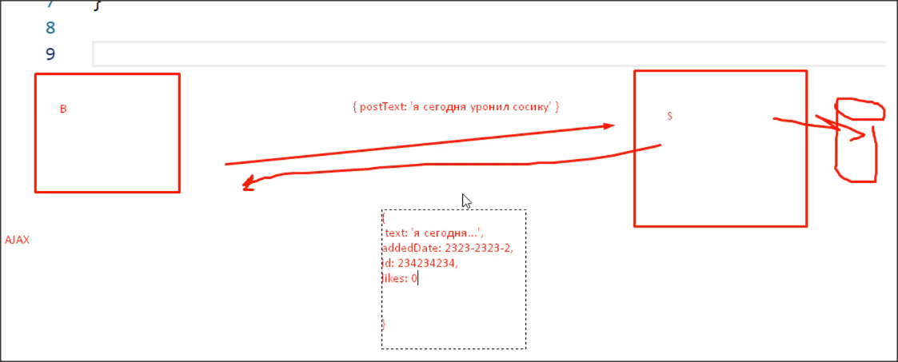

API – Application programming interface – интерфейс программирования приложений

Endpoint – (конечная точка) – то к чему мы обращаемся.

Создадим новый проект и подключим jquery cdn

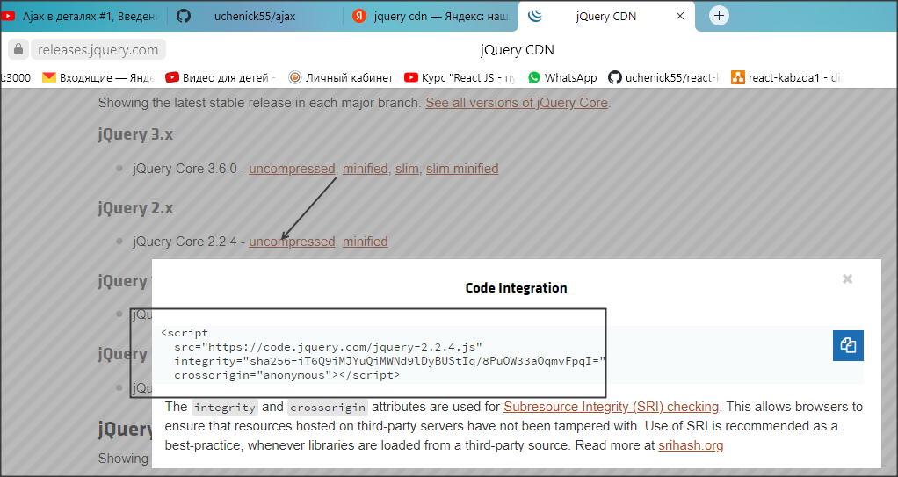

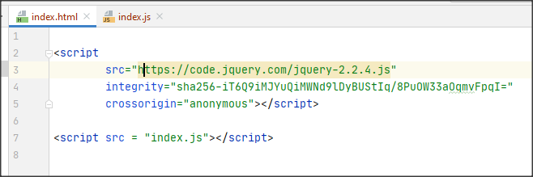

Сделаем первый запрос на https://repetitora.net/api/JS/Images

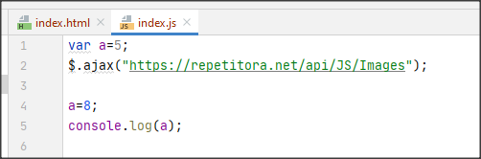

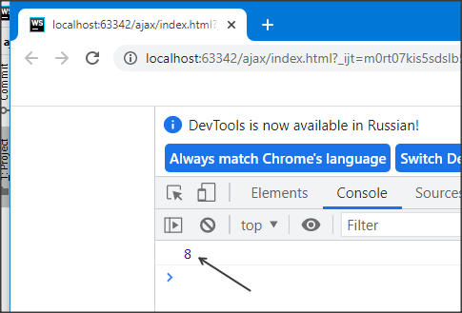

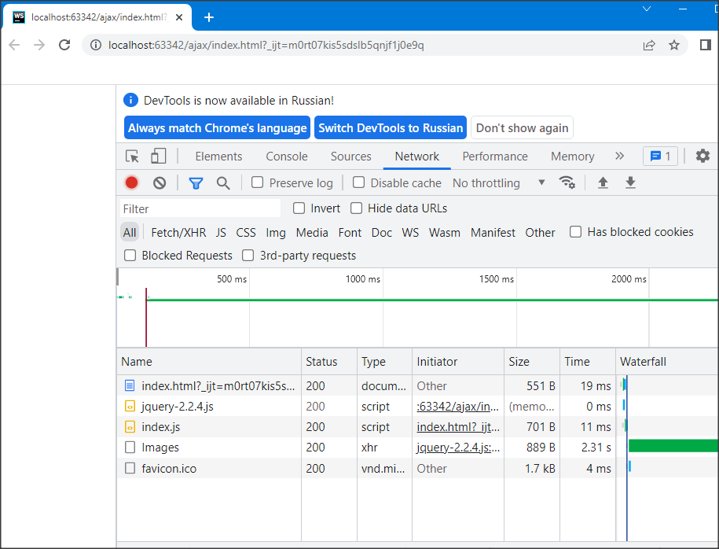

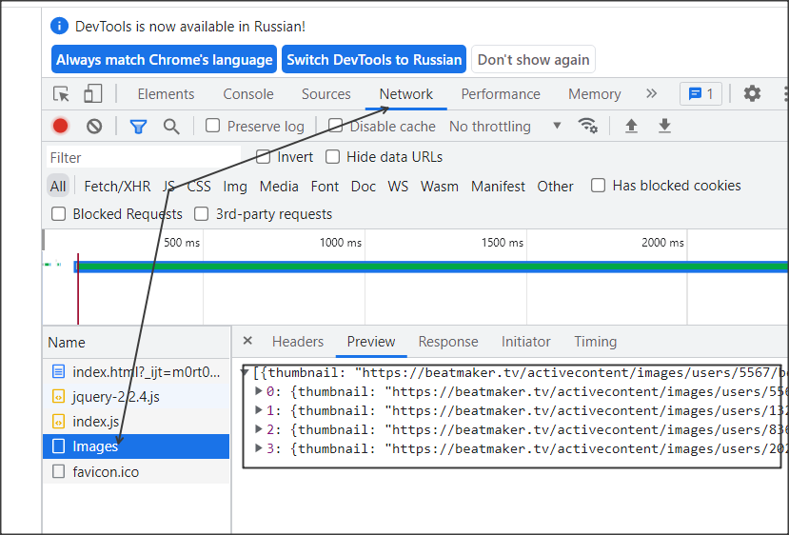

Git (новый проект ajax)

**Ajax в деталях #2, JavaScript, success, callback**

Callback используется часто в асинхронном коде.

Синхронный код – все выполнилось последовательно и закончилось.

Асинхронный код – выполнение каких либо действий по завершению после выполнения каких либо условий, которые мы не знаем когда закончатся.

Асинхронный код – например нажатие кнопки, ввод текста, задержка по времени, успешный ответ от сервера и т.д. То есть некоторые действия мы запустим только после успешного завершения какого-либо другого действия, которое мы не знаем заранее, когда выполнится.

Например, здесь выведется 0, 2, 1 (1 выводится после секундной задержки)

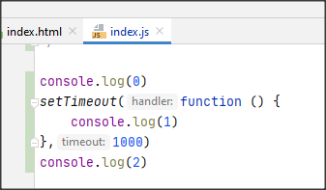 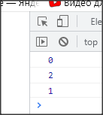

Аналогично делаем вызов coтыщду log, а после ответа от ajax выводим сообщение:

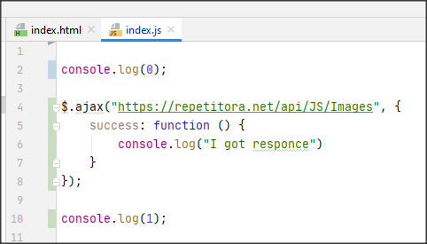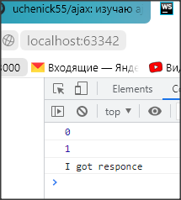

Ajax в ответе присылает данные (пропсы), которые мы можем так же вывести, и далее использовать:

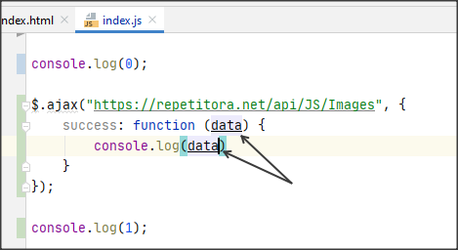

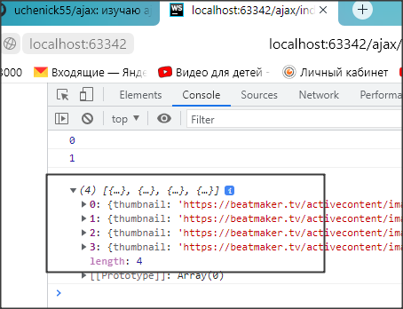

Вместо console.log старайся использовать точки остановок

